Zápis z pracovního setkání k projektu
,,Od vědomí místa ke kořenům“

dne: 15. 12. 2012
místo: Sál Hospody Pod Kaštany Děkov

Po několika změnách v termínu konání pracovního setkání, respektive semináře k historii našich obcí se jednání uskutečnilo. Den konání byl dnem, kdy meteorologové vyhlásili varování pro území celé ČR vysokého nebezpečí náledí a toto se také naplnilo. Od samého rána se v Děkově dalo po cestách pouze klouzat. Z tohoto důvodu se řada pravidelných účastníků setkání, ale i ti příležitostní, kteří byli osobně k setkání zváni, omluvila z účasti – především mimoděkovští. Jednání se nezúčastnil mimo jiných také Vladimír Kozák, který byl hospitalizován.

Přes limity v počasí proběhlo setkání v tvořivé a pracovní atmosféře. Vážíme si účasti rodáků a pamětníků, zejména paní Bočkové s doprovodem, pana Vohralíka, pánů Kavky, Petrboka, Kreissla, paní Čebišové
Setkání začalo s hodinovým zpožděním, po příjezdu našich přátel z o. s. Antikomplex. V odpoledních hodinách byl již stav vozovek přijatelný a příjezd z Prahy bezpečný.

Setkání moderovali zástupci o. s. Antikomplex. Zahájeno bylo paní starostkou Alenou Kozákovou, která přítomné seznámila s programem a organizací setkání. Zázemí bylo připraveno ve spolupráci obce s paní Seinerovou, Zabilanskou a Smolákovou

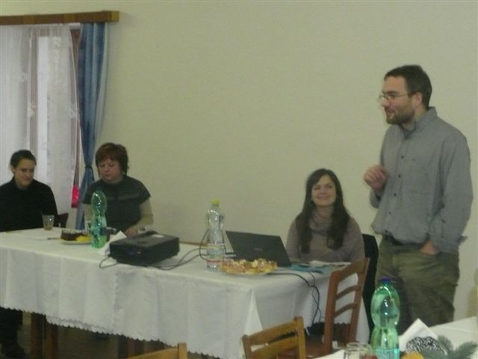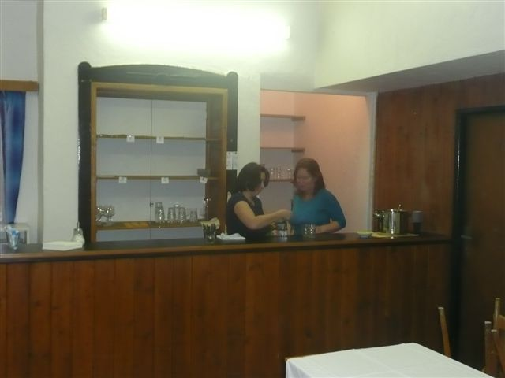

Témata setkání byla:

- publikace o historii obce vytvořená o. s. Antikomplex
  - publikace byla představena a přítomným rozdána
  - publikace přijata s jednoznačným nadšením a poděkováním o. s. jeho pracovnicím a řediteli
- souhrnná informace o historii a společenském životě v poválečné době
  - připravován je výstup z rozhovorů realizovaných s rodáky žijícími v ČR, kde mapována je historie do roku 1970 – výstup bude komponovat informace od pana Vohralíka a paní Bočkové, s nimiž byly v setkání dohodnuty rozhovory
  - první výstupy budou představeny na jarním setkání

- pohoštění na sále a svařák v Obecní stodole k příležitosti slavnostního otevření stodoly jako místa společenského setkávání v Děkově a pro společné zamyšlení nad venkovní expozicí - Den půd a stodol
  - vzhledem k mrazivému počasí byl svařák podáván na sále, ale nově opravená stodola nepřišla o své první návštěvníky – v přestávce proběhla diskuse k záměrům v obecní stodole
  - stodola bude zázemím pro společenská setkávání, rozšiřuje prostor pro návštěvníky hostince přicházejícími s dětmi, kde tito budou mít možnost se seznamovat s náčiním a technikou používanou v minulosti v našich obcích – jiné exponáty (povětrnostním vlivů odolné), které věříme, že shromáždíme, budou v dny půd a stodol dotvářet kulisu hospodářského dvora
  - první exponát nabídl pan Kavka, další mají doma k dispozici účastníci semináře a další očekáváme
- diskuse k podobě připravované expozice na faře / diskuse jak dál budeme postupovat k dokončení a oživení projektu ,,Od vědomí místa ke kořenům“
  - účastníci semináře obeznámeni s informací (dříve diskutována v jednání s obyvateli za účelem aktualizace strategického plánu rozvoje obce), že již třetí ministr zemědělství se vyjádřil negativně k možnostem úhrady nákladů na rekonstrukci fary a tedy neobdržíme prostředky ve výši 5ti miliónů Kč dle smlouvy obce se SZIF o poskytnutí dotace, které byly obcí na stavbu již vynaloženy
  - dlouhodobé zdržení v opravě fary a minimální možnosti obce financovat z vlastních zdrojů stavební práce ve prospěch, alespoň zprovoznění podkroví pro realizaci expozice znamená zásadní omezení:
    - již připravené materiály o. s. Antikomplex a shromážděné materiály obce mohou být podrobeny výběru do expozice dle navržené a obyvateli přijaté struktury
    - záměr živé expozice nemůže být realizován v provizorních podmínkách fary
    - finanční důsledky neposkytnutí dotace výrazně přibrzdily možnosti rychlé a nadšené realizace všech souvisejících aktivit projektu
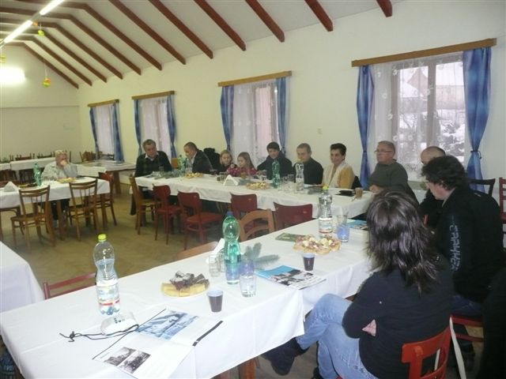
  - něco dělat můžeme i tak:
    - s opravou střechy stodoly vzniklo zázemí pro venkovní expozici
    - připraven je projekt na oživení prvního vycházkového okruhu, a to ve Vlkově
      - při obdržení dotace k projektu ozelenění bude realizována rozsáhlá výsadba k ozelenění cesty od kapličky k rybníku – naplánována je společná práce rodin s programem
    - je třeba pokračovat v započatých rozhovorech se žijícími pamětníky v ČR, kde nemáme jazykovou bariéru a není třeba využívat pracovníků o. s. Antikomplex
    - ve spolupráci s botanikem bude na jaře realizován průzkum přírodního bohatství (informace o vzácných bylinách u nás již potvrzeny)
    - pan Vohralík nabídl přednášky k sadaření a významné tradici sadaření v Děkově
    - námět na instalaci informačních desek v duchu expozice do obcí jako alternativa (před realizací expozice na faře) a hmatatelný výstup společného několikaletého snažení ve prospěch i návštěvníků obce

- tajemné překvapení – na základě oznámení manželů Kotoučových z Jinonic byla jimi předána obci děkovská kronika psaná od roku 1925 do roku 1948. Kroniku našla paní Kotoučová pohozenou u zastávky autobusu v Jinonicích u „Valtrovky“, když byla na podzim roku 1972 na cestě do práce.
  - pan Z. Petrbok se nabídl, že udělá překlad kroniky, a to z vůle podpořit právě projekt Od vědomí místa ke kořenům
  - kronika naznačuje přesah života obce před a po odsunu sudetských Němců z Děkova, který může být komponován do nově vznikající publikace

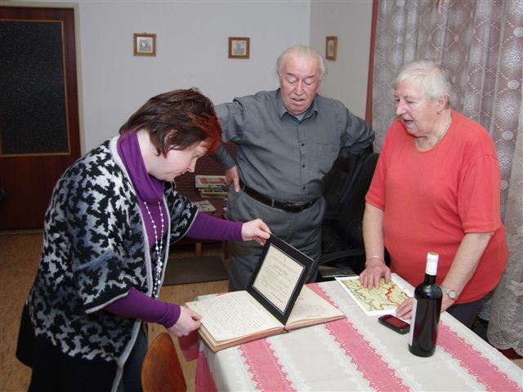

Zapsal:

Petr Zelenka

